Kostföreläsning med fokus på prestation
- Sammanfattning

Sofia Land
Soffa.land@hotmail.com

Inledning
Mat är kroppens bränsle/energi. Kalorier är ett mått på matens energi och hur mycket mat vi behöver få i oss. Vi har alla olika energibehov och skillnader i hur mycket mat vi behöver beror bland annat på hur fysisk aktiva vi är – desto mer vi tränar och rör på oss, ju mer mat behöver vi. Vissa livsmedel innehåller mer kalorier och andra mindre. Det är väldigt svårt att veta exakt hur många kalorier man ska äta per dag. Idrottande barn och ungdomar kan äta allt ifrån 2000 - 4000 kcal beroende på bland annat aktivitetsnivå, kön och vikt. Barn och unga som växter har generellt ett högt energibehov, om du dessutom idrottar blir energibehovet ännu högre.
Målet är att eftersträva Balans. Detta innebär att energiintaget motsvarar energiförbrukningen. Med andra ord att det vi äter matchar det vi gör. Maten påverkar kvalitén på ditt träningspass och hur din kropp svarar på träningen. Får du inte i dig tillräckligt med energi i förhållande till vad kroppen behöver så uteblir effekten av träningen.

God kosthållning är en förutsättning för optimal träning, återhämtning topprestation och god hälsa. Om vi äter för lite kan det istället leda till viktnedgång, minskad muskelmassa, försämrad hälsa överlag, försämrad prestationsförmåga försämrat immunförsvar samt större risk för skador
Om en spelare tappar vikt försämras prestationsförmågan samt immunförsvaret vilket leder till en större risk för infektioner och sjukdomar. Orken under träning och match sjunker drastiskt eftersom det inte blir så mycket energi kvar till fysisk aktivitet. Muskelmassan minskar eftersom kroppen inte anser att den har råd att upprätthålla den.

Kolhydrater
Kolhydraters främsta uppgift för idrottare är att ge oss snabb energi. De lagras i musklerna och i levern men lagren är begränsade och töms fort. Därför är det viktigt att ha ätit innan träningen samt att fylla på lagren igen direkt efter träningen. Ett mindre välfyllt lager kan komma att leda till en kortvarig prestation. Hjärnan behöver ca 100 g kolhydrater per dag och om hjärnan får för lite kolhydrater påverkas koncentrationen, koordinationer, inlärningen samt förmågan att fatta beslut.

Kolhydrater hittar du i bland annat i pasta, havregryn, müsli, cornflakes, ris, potatis, frukt, grönsaker, bröd, mjölkprodukter och livsmedel med mycket vitt socker (tex marmelader, läsk och godis).
Kolhydraterna delas in i snabba och långsamma beroende på hur snabbt de tas upp i kroppen och ger oss energi. Långsamma kolhydrater (lågt GI) tar längre tid att bryta ner, blodsockret ligger på en jämn nivå längre och vi blir inte hungriga lika snabbt. Långsamma kolhydrater finns bland annat i bönor, fullkornsprodukter, äpple, päron och linser. Snabba kolhydrater (högt GI) leder däremot till en hög blodsocker topp som nästan lika fort sjunker till en normal nivå eller under vilket leder till att vi blir hungriga snabbt igen. Dessa finns bland annat i läsk, godis, kakor, bakverk, vitt bröd, marmelad och sylt.
Till sist så finns det en tredje grupp som du med fördel kan använda i idrottssammanhang, snabba kolhydrater med högre innehåll av näringsämnen. Dessa ger oss snabb energi men fler näringsämnen än de andra snabba kolhydraterna. Behöver du tillföra kolhydrater under en aktivitet är det från denna gruppen du ska välja. Till exempel torkad frukt och bär, fruktsoppa, sportdrycker (inte energidryck) och möjlkdrycker.

Skillnad på sportdrycker (kolhydratsdryck) och energidrycker. Energidrycker innehåller bland annat taurin och koffein (som är vätskedrivande i onormala mängder, 400 mg, jämför med en nocco som innehåller 180 mg koffein) och ska inte användas i samband med fysisk aktivitet. Sportdryck innehåller kolhydrater och salt. Barn och tonåringar får ofta fler negativa effekter av koffein än vuxna, tex hjärtklappning och huvudvärk. Detta beror på att de ofta väger mindre och reagerar därför på mindre mängd koffein (det krävs inte så mycket för de ska reagera).
”Energidrycker med koffein bör inte användas som törstsläckare eller som vätskeersättning vid träning”.

40 - 60% av allt du äter under en dag bör komma från kolhydrater. Så mer än hälften av vad du som idrottare äter under en dag ska komma från kolhydrater. 1 g kolhydrat = 4 kcal
Träningsmängd |  | Kolhydratsintag i g/kg kroppsvikt per dag
Lätt | Lågintensivträning | 3 - 5 g/kg per dag
Medel | Lättare träningsprogram, ca 1 h per dag | 5 - 7 g /kg per dag
Hög | Uthållighet från medel till hög intensitet, 1 - 3 timmar per dag | 7 - 12 g/kg
Mycket hög | Extrem belastning, 4 - 5 timmar per dag från medelhög till hög intensitet. | 10 - 12 g/kg  För att maximera musklernas glykogenlager så de räcker så länge som möjligt under tävling.

Protein
Protein är kroppens så kallade byggstenar och utan protein kan ingenting byggas upp eller repareras. Protein hjälper även till vid bildandet av hormoner samt enzymer, återfinns i immunförsvaret (antikroppar) och transporterar ämnen i blodet (hemoglobin). Protein kan inte lagras i kroppen utan används direkt.

Protein hittar vi i bland annat vegetabiliska livsmedel så som ärtor, bönor, spannmål. Samt i animaliska livsmedel så som kött, fisk, mjölk, fågel och ägg.

Behöver jag som idrottare mer protein? Ja. När vi tränar får i ett ökat energibehov som i sin tur resulterar i ett ökat proteinbehov, dessutom leder träning till ökade förluster av protein vilket leder till ett ökat proteinbehov. Dock tillgodoses detta ökade proteinbehovet med ett ökat energibehov överlag (när vi tränar så äter vi mer mat vilket innebär att vi får i oss tillräckligt med protein) och täcks enkelt av en normal kost. Protein finns i nästan alla våra livsmedel, medel-svensken äter ca 100 g protein per dag. Därför kommer en människa som är frisk och äter en allsidig kost aldrig att äta mindre 10% per dag. Så ytterligare proteintillskott utöver vanlig mat är onödigt och dessutom leder inte ökat proteinintag till ökad muskelmassa. Överskott av protein omvandlas till fett eller kolhydrater och använd som energi eller lagras i fettvävnaden. Eftersom protein mättar mycket finns det även en risk att om du äter för mycket protein att du får i dig för lite av de andra näringsämnena samt att du äter för lite under en dag.

10 - 20% av allt du äter under en dag bör komma från protein. 1 g protein = 4 kcal.
Stillasittande män och kvinnor | 0,8 - 1,0 g/kg kroppsvikt
Kvinnliga uthållighetsidrottare elit | 1,4 – 1,5 g/kg kroppsvikt
Manliga uthållighetsidrottare elit | 1,6 g/kg kroppsvikt
Uthållighetsidrottare, tränar 4-5 ggr veckan i 45-60 min | 1,2 g/kg kroppsvikt
Motionärer, tränar 4-5 ggr i veckan under 30 min, medel ansträngning | 0,8 – 1,0 g/kg kroppsvikt
Bollidrotter | 1,4 – 1,7 g/kg kroppsvikt
Kvinnliga idrottare generellt | Ca 15 % lägre än män
Styrketräning uppbyggnadsfas | 1,5 – 1,7 g/kg kroppsvikt
Styrketräning underhållande fas | 1,0 – 1,4 g/kg kroppsvikt

Fett
Fett är en viktig energikälla (används främst vid vila/lägre tempo). Andra viktiga uppgifter fett har är att skyddar inre organ, värmeisolering samt behövs för att kroppens ska kunna ta upp de fettlösliga vitaminerna (A, D, E och K). Fett är livsnödvändigt och vi kan inte leva utan det! Att äta fettsnålt har dessutom kopplats ihop med en större skaderisk.
Fett delas upp i tre olika grupper: Enkelomättade, fleromättade och mättade. Vilken typ av fett du äter påverkar inte din prestation men det kan påverka din hälsa. Genom att minska på det mättade fettet och öka de omättade (fleromättat och enkelomättat) så kan du minska risken för hjärt- och kärlsjukdomar.
Enkelomättat fett hittar vi bland annat i olivolja, rapsolja, oliver, kyckling, avokado, jordnötter och mandel. Det fleromättade fettet hittar vi bland annat i fet fisk (lax, sill, makrill), valnötter, sesamfrön och linfrön. Till sist hittar det mättade fettet ibland annat mjölkprodukter med hög fetthalt, fett kött, charkprodukter (till exempel korv), bacon och bakverk.

25-35 % av allt du äter under en dag bör komma från fett. 1 g fett = 9 kcal
Det finns inga riktlinjer för fett innan eller efter träning. Det påverkar inte prestationen varken negativt eller positivt. Om kolhydraterna tar större plats så dra ner på fett. Men om du har svår att nå upp med kolhydrater så öka fett mängden. För feta måltider innan aktivitet kan dock leda till mag- och tarmbesvär. Fett är mycket energirikt vilket kan leda till energiöverskott (viktuppgång). Men en fettsnål måltid leder ofta till energiunderskott. Bland det svåraste som idrottare är att äta lika mycket energi som den gör av med. Eftersom fett är väldigt energirikt (9 kcal) kan det vara en fördel att äta mer av den när det är högsäsong. Tex äta med oliv/rapsolja i tex sallader eller på pasta.

Vitaminer och mineraler
Vitaminer och mineraler används bland annat som byggelement (t.ex. skelett & tänder), reglerar kroppsvätskor samt hjälper till vid muskelarbete och nervimpulser.
Vitaminer och mineraler ska först tillgodoses via kosten, en varierad kost från kostcirkelns alla delar räcker. Ett bra tips på att du får i sig alla sina vitaminer och mineraler är att ät många färger. Om tallriken ser tråkig ut så fyll på med grönsaker, rotfrukter och frukter i alla dess färger

Vätska
En vuxen människa består av ca 50 – 60 % vatten. Vätskebrist påverkar prestationen, både fysiskt och psykiskt, negativt. Du orkar mindre och du får svårare att koncentrera dig. Det går väldigt snabbt att få en prestationsnedsättning på grund av vätskebrist.
- Normalt vätskebehov på 1 - 3 liter vätska per dag. Utöver detta tillkommer den vätskan du förlorar under träning och match. Tänk på att mycket vätska även finns i maten, så du behöver inte dricka 1 - 3 lite varje dag!
- 5 dl vatten två timmar innan aktivitet. Om aktiviteten är intensiv kan ytterligare 5 dl vatten intas 15 min innan aktivitet och efter aktivitet.
- Under en aktivitet kan man förlora 1 - 2 liter vätska under en timme.
- Försök dricka minst någon dl varje kvart under en aktivitet. Gör det till en rutin.
- Använd vågen! Väg dig naken innan och efter aktivitet. Varje kilo du har gått ner ska ersättas med 1 liter vätska.
- Håll koll på urinen, det ska vara ljusgult timmen innan aktivitet.

Anpassa drickandet efter dagen. De dagar det är varmt och du svettas mycket behöver du dricka mer och dagar då du inte ansträngt dig behöver du inte dricka lite mycket. Drick regelbundet under hela dagen, om du har druckit dåligt under dagen kan du inte dricka igen dig sen under träning.

Kalorier och menyer
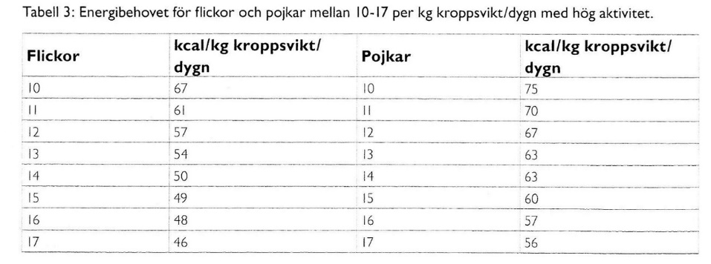
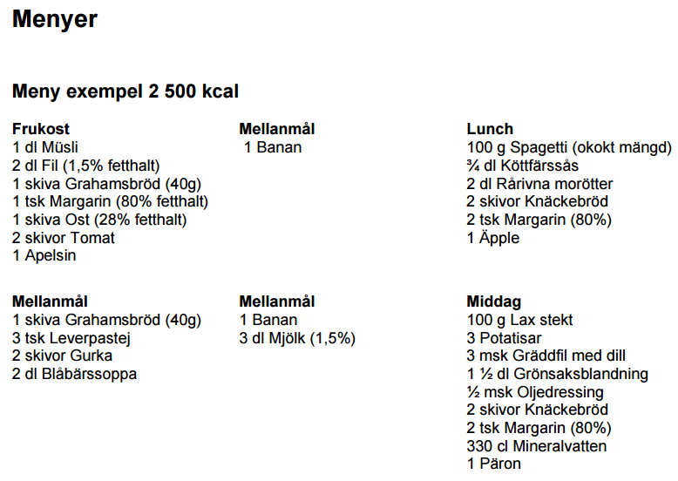

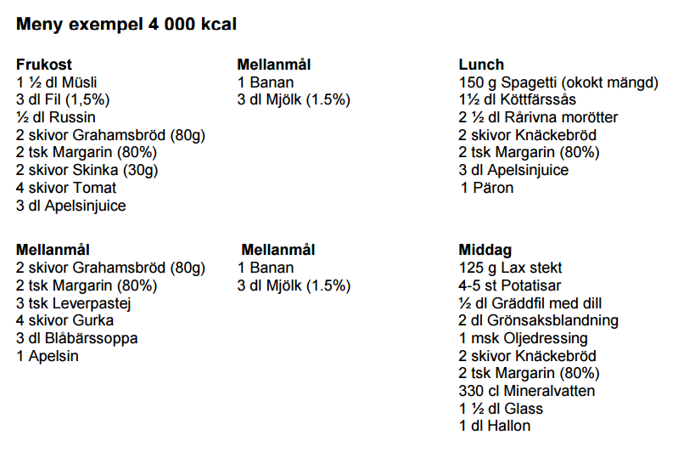
Skillnaden på menyer på 2500 kcal och 4000 kcal. Det är svårt at nå upp till 4000 kcal per dag och särskilt för barn och ungdomar. Där av finns det med energitäta livsmedel så som glass och juice, för att man ska nå upp till sitt dagliga behöv och uppnå energibalans.

Kost vid match och träning
Före
En komplett måltid 3 - 4 timmar innan aktivitet. Måltiden ska innehålla långsamma kolhydrater (2 g per kg kroppsvikt) och protein (0.3 g per kg kroppsvikt) med mycket vatten! Till exempel spagetti och köttfärssås, pastasallad med kyckling eller ris/bullgursallad med kassler/skinka. Tänk på att denna måltiden inte bör innehålla för mycket fibrer, fett, protein, vara hårt stekt eller ha för mycket kryddor eftersom det kan förstärka besvären av en kanske redan nervös mage. Återigen välj livsmedel du är van vid.
Cirka 1 - 1,5 timme innan aktivitet kan ett litet mål som innehåller långsamma kolhydrater och protein. Till exempel äpple med mjölk eller en macka med keso.
Genom att äta innan träningen minskar träningsreducerad nedbrytning av kroppen, det ger en lagom känsla av mättnad, optimerar vätskedepåerna, det optimerar kognitiv kapacitet genom att undvika blodsockerfall samt ökat förutsättningarna för en snabb återhämtning.

Under
Under en aktivitet är det viktigt att fylla på med vätska regelbundet. Börja drick tidigt under aktiviteten och drick någon deciliter per kvart (viktigare ju varmare det är och ju hårdare du tränar). Vid långvariga prestationer överväg kolhydratsdrycker (över 1 - 2 timmar med hög intensitet). Under dagar med längre aktiviteter (till exempel cuper) fyll även på med kolhydrater i fast form, tex russin, banan, energikakor, fruktsoppa eller mackor (snabbare kolhydrater).

Efter
Timmen efter avslutad aktivitet är kolhydrats och vätskedepåerna låga och du är mer känslig för infektioner. Muskelns förmåga att lagra in kolhydrater igen är som högst direkt efter avslutad aktivitet. Ett samtidigt intag av protein har stor betydelse för återhämtning, muskelreparation, tillväxt och styrke-ökning. Att återställa nivåerna av vätska och kolhydrater snabbt är viktigt för att optimera återhämtningen och träningssvaret. Om du endast äter något fast så lägg till 5 deciliter vätska för snabbare magsäckstöming.
Om du har tränat hårt och tagit ut dig ska ett litet mellanmål med snabba kolhydrater (50 - 60 g) och protein (10 - 20 g) intas 30 minuter efter avslutad aktivitet.
Exempel på mellanmål är 2 dl fruktyoghurt och en dubbelmacka (ljust bröd + ost) eller 3 dl juice och en dubbelmacka (ljust bröd + ost). Sedan ska en större måltid intas 1 - 2 timmar efter avslutad aktivitet. Antingen en middag enligt kostcirkeln eller ett större mellanmål. Måltiden ska bestå av snabba kolhydrater och protein.
Exempelvis ris och kyckling med vitt bröd och juice, pannkakor med sylt eller toast.
Aptiten kan vara något dämpad direkt efter avslutad fysisk aktivitet vilket innebär att mindre småätande eller flytande föda är lättare att börja med. Det kan vara fördelaktigt att kombinera måltiderna efter träning med energitäta och snabbare livsmedel så som ett glas juice, ett glas oboy, macka med nutella för att skynda på återhämtningen och uppbyggnaden. Särskilt viktigt blir det om vi har träning eller match redan på förmiddagen dagen efter.

Tidig match? Se till att ät ordentligt kvällen innan och ät en mindre frukost innan matchen och en ordentlig frukost efter.
2 h tills nästa match – större mellanmål/ en liten mängd lagad mat.
3 h + tills nästa match – lagad mat.
Undvik typisk ”kioskmat” – behöver jag ta med en matlåda?

Riktlinjer/sammanfattning
- Drick vatten regelbundet under dagen.
- Huvudmåltid bör ätas 3 - 4 timmar innan aktivitet. Främst bestånden av långsamma kolhydrater och protein
- Mindre mellanmål 1 - 1,5 timme innan aktivitet. Kolhydrater (helst långsamma) och protein.
- Vid långvarig aktivitet, tex matchdagar, överväg kolhydratstillskott (tex egengjord sportdryck, russin eller mackor).
- Återhämtningsmål direkt efter avslutad aktivitet. Snabba kolhydrater och protein.
- Middag (alternativ större mellanmål) 1 - 2 timmar efter avslutad aktivitet. Snabba kolhydrater och protein.
- Välj livsmedel du är van vid (så du undviker mag- och tarmbesvär).
- Tänk på maten under resdagar. Behöver du kanske ta med en matlåda på bussen?

Recept
Energibollar, ca 20 st
- 50 g smör
- 4 msk kakao
- 1 dl finhackade nötter (ex. mandel, valnötter)
- ½ dl kokos
- 1 dl pumpafrön
- ½ dl solrosfrön
- 1½ dl russin eller dadlar
- ½ dl Gojibär
- 2 dl havregryn
- 2-3 msk flytande honung
- 2 msk kallt kaffe
- Kokosflingor att rulla i
Mixa allt i matberedare, rulla till bollar och doppa i kokos. Energibollarna kan förvaras i kylskåp ca 1 vecka eller frysas

Egen sportdryck/kolhydratsdryck
- 1 liter vatten
- 40-80 gram druvsocker
- 1 krm salt
- Pressad citron, lime, saft eller juice

Müsli
Till 2 liter müsli behöver du:
2 dl blandade nötter
3 dl havregryn
3 dl dinkelflingor
3 dl rågflingor
3 dl boveteflingor
1 dl pumpakärnor
1 dl solroskärnor
1 dl hela linfrön
1 dl sesamfrön
1 dl kokosflingor
3 dl vatten
1/2 dl rapsolja
2 msk flytande honung
1 1/2 dl torkade blåbär
1 1/2 dl torkade tranbär
1) Hacka nötterna grovt och blanda alla torra ingredienser, utom blåbär och tranbär, i en bunke.
2) Blanda samman vatten, rapsolja och honung separat och häll över torr varorna i bunken. Blanda om ordentligt tills allt blivit jämnt fuktat och eventuella klumpar smulats sönder.
3) Sprid ut blandningen i en långpanna och rosta mitt i ugnen på 180 grader i 30 minuter. Rör om var tionde minut så att muslin torkar ut helt och får en jämn rostning.
4) Låt muslin svalna och blanda därefter i blåbär och gojibär.
Förvara muslin i en burk eller påse. Receptet räcker till ca 20 portioner.

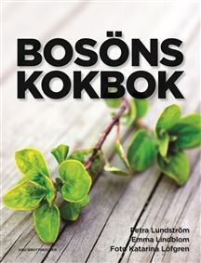
För fler tips på recept och mer information om hur en idrottare ska äta rekommenderar jag dessa böckerna!
